Vendim

Nr. 13, datë 6.8.2014

Për shpërndarjen e fondit për infrastrakturën vendore, pjesë e fondit për zhvillimin e rajoneve
(Ndryshuar me vendimin nr. 14, datë 23.9.2014)
(i përditësuar)

Në mbështetje të nenit 100 të Kushtetutës dhe të nenit 15 e të aneksit 3, të ligjit nr. 185, datë 28.12.2013 “Për buxhetin e vitit 2014”, Komiteti për Zhvillimin e Rajoneve
Vendosi:

1. Financimin e projekteve në fushën e infrastrukturës vendore, pjesë e Fondit për Zhvillimin e Rajoneve për vitin 2014, sipas tabelës 1, bashkëlidhur këtij vendimi, me burim financimi vlerat e përcaktuara në pikat 4 dhe 5, të vendimit nr. 12, datë 1.8.2014, të Komitetit për Zhvillimin e Rajoneve.
2. Të gjitha njësitë e qeverisjes vendore, agjencitë zhvillimore, projektet e të cilave miratohen për t’u financuar sipas pikës 1, të këtij vendimi, duhet të paraqesin pranë sekretariatit përkatës teknik, në Ministrinë e Zhvillimit Urban dhe Turizmit, brenda 3 (tri) javësh nga data e publikimit të këtij vendimi, një kalendar me të gjitha afatet e prokurimit publik dhe zbatimit të punimeve të ndërtimit e përdorimit të fondeve (realizimit të investimit), për të vlerësuar realizimin e investimeve.
3. Ngarkohet Ministria e Zhvillimit Urban dhe Turizmit dhe Fondi Shqiptar i Zhvillimit të bëjnë monitorimin dhe raportimin e ecurisë së zbatimit të projekteve pranë Njësisë së Bashkërendimit të Programeve Zhvillimore dhe Planifikimit Strategjik, pjesë e Departamentit të Programimit të Zhvillimit të Financimeve dhe Ndihmës së Huaj.
4. Ngarkohen ministri i Zhvillimit Urban dhe Turizmit, ministri i Financave dhe Departamenti i Programit të Zhvillimit, financimeve dhe Ndihmës së Huaj, në Kryeministri, për zbatimin e këtij vendimi.
Ky vendim hyn në fuqi pas botimit në Fletoren Zyrtare.

Kryetari
Edi Rama

Zëvendëskryeministri Anëtar
Ministri i Financave Anëtar
Ministri i Zhvillimit Urban
dhe Turizmit Anëtar
Ministri i Transportit dhe
Infrastrukturës Anëtar
Ministri i Arsimit dhe
Sportit Anëtar
Ministri i Shëndetësisë Anëtar
Ministri i Bujqësisë, Zhvillimit
Rural dhe Administrimit të Ujërave Anëtar
Ministri i Kulturës Anëtar
Ministri i Mjedisit Anëtar
Ministri i Punëve të Brendshme Anëtar
Ministri i Shtetit për Çështjet
Vendore Anëtar
Kryetari i Shoqatës së Bashkive
të Shqipërisë Anëtar
Kryetari i Shoqatës së Komunave
të Shqipërisë Anëtar
Kryetari i Shoqatës së Qarqeve
të Shqipërisë Anëtar
Kryetari i Shoqatës për Autonomi
Vendore Anëtar

Tabela 1. Projektet për financim të infrastrukturës vendore, thirrja e tretë

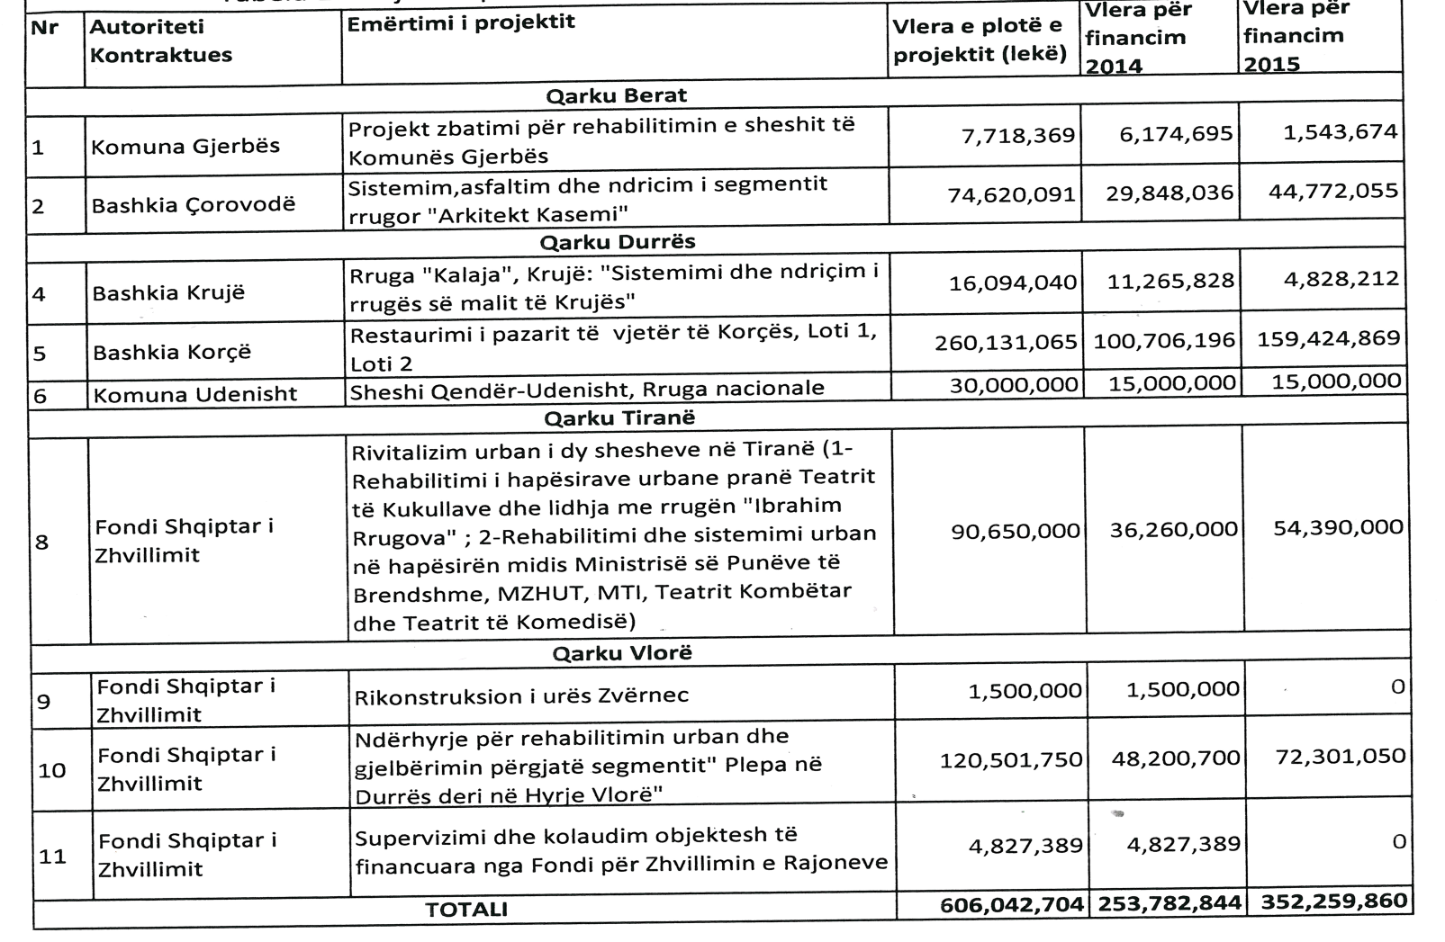

(Ndryshuar projekti nr. 8 me vendimin nr.14, datë 23.9.2014)

Nr. | Autoriteti kontraktues | Emërtimi i projektit | Vlera e plotë e projektit (lekë) | Vlera për financim 2014 | Vlera për financim 2015
 |  | QARKU TIRANË
8 | Fondi Shqiptar i Zhvillimit | Rivitalizim urban i dy shesheve në Tiranë (1. Rehabilitimi i hapësirave urbane pranë Teatrit të Kukullave dhe lidhja me rrugën “Ibrahim Rrugova”; 2. Rehabilitimi dhe sistemimi urban në hapësirën midis Ministrisë së Punëve të Brendshme, MZHUT-së, MTI-së, Teatrit Kombëtar dhe Teatrit të Komedisë) | 153,120,485 | 36,260,000 | 116,860,485
TOTALI |  |  | 153,120,485 | 36,260,000 | 116,860,485

Shënim: 1.a “Vlera e plotë e projektit” përfaqëson vlerën brenda të cilës caktohet fondi limit për prokurimin e zbatimit të punimeve (kur nuk ka financim tjetër nga autoriteti kontraktues).
1.b “Vlera e financimit për vitin 2014” tregon vlerën e financimit që vihet në dispozicion nga buxheti i Fondit për Zhvillimin e Rajoneve për vitin 2014.
1.c “Diferenca e financimit të vlerës së plotë (mbas prokurimit) me vlerën e financimit për vitin 2014 do të financohet nga Fondi për Zhvillimin e Rajoneve për vitin 2015”.
2. “Objektet me autoritet kontraktues Bashkinë Korçë, FZHZH (projekti 8) si edhe Bashkinë Krujë, do të zbatohet në bashkëpunim me Ministrinë e Kulturës, Institutin e Monumenteve të Kulturës, në përputhje me ligjin nr. 9048, datë 7.4.2003 “Për trashëgiminë kulturore”.
3. Fondi për supervizim dhe kolaudim i bashkohet fondit të përcaktuar sipas pikës 2/c, të vendimit nr. 12, të Komitetit për Zhvillimin e Rajoneve, datë 1.8.2014. Fondi Shqiptar i Zhvilimit kryen detajimin e fondit për supervizim dhe kolaudim, për çdo objekt të miratuar për vitin 2014, sipas nevojës.
4. Projekti nr. 10, do të zbatohet në konsultim me Ministrinë e Mjedisit dhe me Ministrinë e Transportit dhe Infrastrukturës.

